МИНИСТЕРСТВО ОБРАЗОВАНИЯ СТАВРОПОЛЬСКОГО КРАЯ
Государственное бюджетное профессиональное образовательное учреждение
«Ставропольский строительный техникум»

Комиссия общих гуманитарных и социальных дисциплин
ПАТРИОТИЧЕСКИЙ КЛУБ
«ЗВЕЗДА»

МЕТОДИЧЕСКАЯ РАЗРАБОТКА
ИНТЕЛЛЕКТУАЛЬНОЙ ИГРЫ
ЗНАТОКИ ИСТОРИИ
для студентов 1 – 2 курсов очной формы обучения
всех специальностей

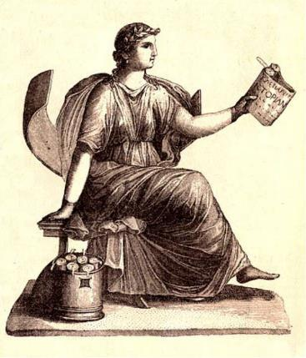

Ставрополь, 2024
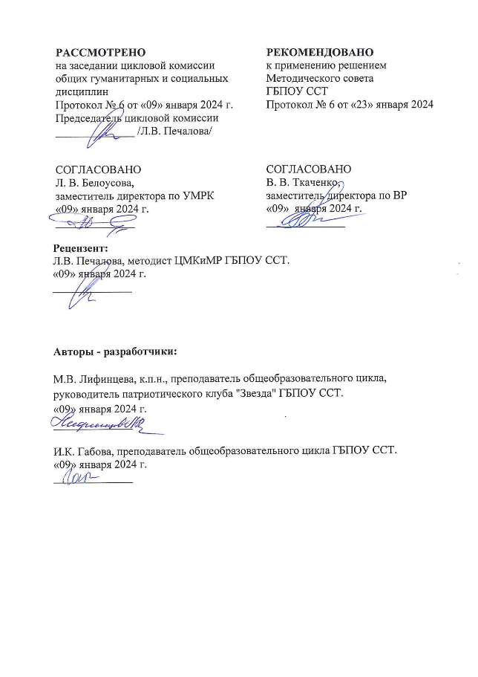
План проведения открытого внеурочного мероприятия

Тема: интеллектуальная игра-конкурс «Знатоки истории» (к 10-летию патриотического клуба «Звезда»)
Форма: интеллектуальная игра-конкурс
Цели и задачи:
Задачи интеллектуальной игры:
- сформировать устойчивый интерес к историческому прошлому;
- создать условия для развития у обучающихся интеллектуальных и практических умений и знаний в изучении истории в том числе к средневековой и новой истории России;
- развить умения самостоятельно приобретать и применять на практике полученные знания, творческие способности.
Цель: закрепить знания, сформировать и развить коммуникативные навыки, умение работать в группе, вести дискуссию.
Реализация воспитательного потенциала достигается посредством решения воспитательных задач в ходе мероприятия в единстве с задачами обучения и развития личности студента; целенаправленного отбора содержания учебного материала, использования современных образовательных технологий.
Воспитательный потенциал мероприятия направлен на достижение следующих личностных результатов, составляющих Портрет выпускника СПО, определенного рабочей Программой воспитания:

ЛР 1. | Осознающий себя гражданином России и защитником Отечества, выражающий свою российскую идентичность в поликультурном и многоконфессиональном российском обществе, и современном мировом сообществе. Сознающий свое единство с народом России, с Российским государством, демонстрирующий ответственность за развитие страны. Проявляющий готовность к защите Родины, способный аргументированно отстаивать суверенитет и достоинство народа России, сохранять и защищать историческую правду о Российском государстве;
ЛР 2. | Проявляющий активную гражданскую позицию на основе уважения закона и правопорядка, прав и свобод сограждан, уважения  к историческому и культурному наследию России. Осознанно  и деятельно выражающий неприятие дискриминации в обществе  по социальным, национальным, религиозным признакам; экстремизма, терроризма, коррупции, антигосударственной деятельности. Обладающий опытом гражданской социально значимой деятельности (в студенческом самоуправлении, добровольчестве, экологических, природоохранных, военно-патриотических и др. объединениях, акциях, программах). Принимающий роль избирателя и участника общественных отношений, связанных с взаимодействием с народными избранниками;
ЛР 3. | Демонстрирующий приверженность традиционным духовно-нравственным ценностям, культуре народов России, принципам честности, порядочности, открытости. Действующий и оценивающий свое поведение и поступки, поведение и поступки других людей с позиций традиционных российских духовно-нравственных, социокультурных ценностей и норм с учетом осознания последствий поступков. Готовый к деловому взаимодействию и неформальному общению с представителями разных народов, национальностей, вероисповеданий, отличающий их от участников групп с деструктивным и девиантным поведением. Демонстрирующий неприятие социально опасного поведения окружающих и предупреждающий его. Проявляющий уважение  к людям старшего поколения, готовность к участию в социальной поддержке нуждающихся в ней;
ЛР 4. | Проявляющий и демонстрирующий уважение к труду человека, осознающий ценность собственного труда и труда других людей. Экономически активный, ориентированный на осознанный выбор сферы профессиональной деятельности с учетом личных жизненных планов, потребностей своей семьи, российского общества. Выражающий осознанную готовность к получению профессионального образования, к непрерывному образованию  в течение жизни Демонстрирующий позитивное отношение  к регулированию трудовых отношений. Ориентированный  на самообразование и профессиональную переподготовку в условиях смены технологического уклада и сопутствующих социальных перемен. Стремящийся к формированию в сетевой среде личностно и профессионального конструктивного «цифрового следа»;
ЛР 5. | Демонстрирующий приверженность к родной культуре, исторической памяти на основе любви к Родине, народу, малой родине, знания его истории и культуры, принятие традиционных ценностей многонационального народа России. Выражающий свою этнокультурную идентичность, сознающий себя патриотом народа России, деятельно выражающий чувство причастности  к многонациональному народу России, к Российскому Отечеству. Проявляющий ценностное отношение к историческому  и культурному наследию народов России, к национальным символам, праздникам, памятникам, традициям народов, проживающих в России, к соотечественникам за рубежом, поддерживающий их заинтересованность в сохранении общероссийской культурной идентичности, уважающий их права;
ЛР 6. | Ориентированный на профессиональные достижения, деятельно выражающий познавательные интересы с учетом своих способностей, образовательного и профессионального маршрута, выбранной квалификации;
ЛР 7. | Осознающий и деятельно выражающий приоритетную ценность каждой человеческой жизни, уважающий достоинство личности каждого человека, собственную и чужую уникальность, свободу мировоззренческого выбора, самоопределения. Проявляющий бережливое и чуткое отношение к религиозной принадлежности каждого человека, предупредительный в отношении выражения прав и законных интересов других людей;
ЛР 8. | Проявляющий и демонстрирующий уважение законных интересов  и прав представителей различных этнокультурных, социальных, конфессиональных групп в российском обществе; национального достоинства, религиозных убеждений с учётом соблюдения необходимости обеспечения конституционных прав и свобод граждан. Понимающий и деятельно выражающий ценность межрелигиозного и межнационального согласия людей, граждан, народов в России. Выражающий сопричастность к преумножению и трансляции культурных традиций и ценностей многонационального российского государства, включенный в общественные инициативы, направленные на их сохранение;
ЛР 10. | Бережливо относящийся к природному наследию страны и мира, проявляющий сформированность экологической культуры на основе понимания влияния социальных, экономических  и профессионально-производственных процессов на окружающую среду. Выражающий деятельное неприятие действий, приносящих вред природе, распознающий опасности среды обитания, предупреждающий рискованное поведение других граждан, популяризирующий способы сохранения памятников природы страны, региона, территории, поселения, включенный  в общественные инициативы, направленные на заботу о них;
ЛР 11. | Проявляющий уважение к эстетическим ценностям, обладающий основами эстетической культуры. Критически оценивающий  и деятельно проявляющий понимание эмоционального воздействия искусства, его влияния на душевное состояние и поведение людей. Бережливо относящийся к культуре как средству коммуникации  и самовыражения в обществе, выражающий сопричастность  к нравственным нормам, традициям в искусстве. Ориентированный на собственное самовыражение в разных видах искусства, художественном творчестве с учётом российских традиционных духовно-нравственных ценностей, эстетическом обустройстве собственного быта. Разделяющий ценности отечественного  и мирового художественного наследия, роли народных традиций  и народного творчества в искусстве. Выражающий ценностное отношение к технической и промышленной эстетике;
ЛР 12. | Принимающий российские традиционные семейные ценности. Ориентированный на создание устойчивой многодетной семьи, понимание брака как союза мужчины и женщины для создания семьи, рождения и воспитания детей, неприятия насилия в семье, ухода от родительской ответственности, отказа от отношений  со своими детьми и их финансового содержания.

На мероприятии реализуются следующие общие компетенции:
ОК 01. | Выбирать способы решения задач профессиональной деятельности применительно к различным контекстам;
ОК 02. | Осуществлять поиск, анализ и интерпретацию информации, необходимой для выполнения задач профессиональной деятельности;
ОК 03. | Планировать и реализовывать собственное профессиональное и личностное развитие;
ОК 04. | Работать в коллективе и команде, эффективно взаимодействовать с коллегами, руководством, клиентами;
ОК 05. | Осуществлять устную и письменную коммуникацию на государственном языке Российской Федерации с учетом особенностей социального и культурного контекста;
ОК 06. | Проявлять гражданско-патриотическую позицию, демонстрировать осознанное поведение на основе традиционных общечеловеческих ценностей, применять стандарты антикоррупционного поведения.

Место проведения: конференц-зал ГБПОУ «Ставропольский строительный техникум»
Продолжительность мероприятия – 1 час 20 мин.
Участники интеллектуальной игры - конкурса «Знатоки истории»:
приглашенные гости – администрация, преподаватели, студенты 1 – 2 курсов всех специальностей.

Введение
«Истинный защитник России – это ИСТОРИЯ; ею неустанно разрешаются в пользу России все испытания, которым подвергает она свою таинственную судьбу».
Ф.И.Тютчев.1844г.
Историческая память важна особенно сейчас, когда мы всё чаще сталкивается с попытками переписать героическую историю наших предков, защищавших интересы своего государства, будущее целых поколений. Делу патриотического воспитания молодежи, в техникуме служит организация работы патриотического клуба. В рамках работы патриотического клуба «Звезда», в ходе заседаний клуба и внеаудиторных мероприятий организована посещение музея техникума, подготовка тематических мероприятий, участие в мероприятиях города, всё это в целом способствует изучению отечественной истории в том числе, истории малой Родины. Деятельность студенческого клуба «Звезда» прежде всего, ставит своей целью способствовать формированию прочных исторических знаний, нацелена на то, чтобы знать и помнить события и имена исторических личностей, знаменательные даты, изучать события, определившие смену целых эпох, понимать и видеть вклад каждого человека в летопись истории. Деятельность клуба предполагает использование различных форм: конференции, круглые столы, исторические квесты, викторины, интеллектуальные игры.
Внеурочное мероприятие «Знатоки истории» проводится в форме интеллектуальной игры-конкурса. Мероприятие для студентов 1-2 курсов всех специальностей интеллектуальная игра-конкурс «Знатоки истории» нацелена на закрепление и расширение имеющихся знаний по истории Отечества, призвана вызвать интерес у студентов к углубленному изучению истории, расширить кругозор, обогатить духовный мир. Конкурс предполагает выполнение пяти заданий. Исторические темы разнообразны, охватывают все периоды развития Отечества. Выполнение заданий осуществляется командами из трех человек. Предусмотрена участие болельщиков, которые тоже могут принять участие в игре и продемонстрировать свои знания. Удачные ответы болельщиков, могут добавить в копилку команды дополнительный балл. Задания требуют от студентов знание исторических дат и событий, исторических понятий и терминов, исторических личностей. Умение работать с историческими источниками и способность извлекать из текста информацию. Работа в команде способствует социализации студентов, обретению навыков коллективной работы и сотрудничества. Поддержка болельщиков команды, участников конкурса способствует консолидации сил, способствует формированию ответственного отношения к общему делу. В целом, интеллектуальная игра-конкурс «Знатоки истории» не просто способствует углублению знаний по истории, но и дает возможность студентам, интересующимся проблемами истории, проявить себя, утвердиться в понимании важности исторических знаний, умении применить их в жизни. Данная форма способствует развитию гражданственности обучающихся, приучая их к диалогическому многомерному восприятию общественной деятельности, ценности традиционного общества его культурного кода, сохранению русской истории, сохранению Русского мира, сбалансированному подходу к портретам исторических личностей, государств, народов и обществ. Интеллектуальная игра-конкурс «Знатоки истории» способствует формированию национальной идентичности, обретению своего места в социуме и государстве.

Сценарий внеурочного мероприятия
Примечание: для проведения данного внеклассного мероприятия интеллектуальной игры-конкурса «Знатоки истории» нужна предварительная подготовка. Обучающимся заранее рекомендовано сформировать команды, выбрать капитана (педагогу желательно проследить, чтобы в каждой команде были и «сильные» и «слабые» обучающиеся). Педагог рекомендует повторить основные даты, термины, вклад исторических личностей в историю России периода IX-XX вв. Выдан методический материал для студентов. Заранее приглашаются члены жюри, коллеги по работе или представители администрации.
Помощники организатора игры – члены патриотического клуба «Звезда» (три человека).
Команда знатоков (три человека).
Болельщики – два человека. Всего пять человек от группы.
Зрители (по желанию) – студенты, педагоги. гости.
Педагог: Дорогие ребята и уважаемые гости! Я рада приветствовать вас на интеллектуальной игре-конкурсе «Знатоки истории». В конкурсе участвуют команды от каждой группы техникума, состав команды три человека. Конкурсу предшествовала предварительная подготовка: вы формировали команды, повторяли изученный материал по периоду истории России с IX-XX вв.
Педагог: На нашем конкурсе присутствуют гости и члены жюри, члены патриотического клуба. Разрешите представить состав жюри нашей игры: это преподаватели строительного техникума:
С.И. Новиков, преподаватель общеобразовательного цикла ГБПОУ ССТ
Д.В. Макеева, преподаватель общеобразовательного цикла ГБПОУ ССТ
Л.В. Печалова, кин., методист, преподаватель общеобразовательного цикла ГБПОУ ССТ.
А.К. Печалов, кин., преподаватель общеобразовательного цикла ГБПОУ ССТ.
И.К. Габова, преподаватель ГБПОУ ССТ.
М.В. Лифинцева, организатор и ведущий интеллектуальной игры-конкурса, руководитель патриотического клуба «Звезда» канд.пед.наук, преподаватель общеобразовательного цикла ГБПОУ ССТ
Члены клуба: Сидоренко Дмитрий; Запорожцев Никита; Косухина Екатерина.
На игре присутствуют 15 команд, в каждой команде 3 человека, а также по 2 болельщика от каждой команды.
Уважаемые зрители! Поприветствуем друг друга на нашей исторической, интеллектуальной игре-конкурсе «Знатоки истории».
Педагог: конкурс первый «Разминка». Выполните тестовые задания, каждый правильный ответ 1 балл. 8 заданий – 8 баллов.
Задания распечатаны и раздаются помощниками, правильный ответ отмечается на листе с заданиями черным цветом авторучки. Два студента раздают подготовленные задания и черные ручки участникам. На выполнение – 5 минут.
Выберите правильный ответ.
- Как называлось первое государство восточных славян?
  - Киевская Русь
  - Московская Русь
  - Северо-Восточная Русь
  - Славянская Русь
- С именем какого князя связано появление Москвы?
  - Рюрик
  - Юрий Долгорукий
  - Иван Калита
  - Андрей Боголюбский
- Автором летописи «Повесть Временных лет» является
  - князь Владимир
  - Геродот
  - Нестор
  - Иван Калита
- Какое событие произошло в России в 1240 году?
  - Невская битва
  - Ледовое побоище
  - Куликовская битва
  - Битва на реке Калке
- Как называлась ханская грамота русским князьям на право княжения?
  - грамота
  - право
  - наказ
  - ярлык
- Кто из русских князей возглавил русское воинство в Куликовской битве?
  - Иван Калита
  - Александр Невский
  - Иван 4 Грозный
  - Дмитрий Донской
- Кто из русских князей первым венчался на царство и принял титул царь?
  - Иван 4 Грозный
  - Иван 3
  - Василий 3
  - Борис Годунов
- Укажите имя первого русского царя из династии Романовых
  - Борис
  - Алексей
  - Михаил
  - Иван
Педагог: Пока команды работают мы обратимся к болельщикам.
ВНИМАНИЕ ЖЮРИ! (команда болельщиков у которой будет наиболее удачный ответ получит за ответ дополнительный 1 балл)
Ребята, скажите, а зачем проводятся такие мероприятия, игры, квесты, исторические конкурсы и викторины?
Каждая из команд получит за ответ дополнительный 1 балл, если жюри оценит ответ болельщиков команд!
Были представлены ответы: чтобы знать историю, уважать историю своего государства, любить историю.
Педагог: Ребята совершенно верно задачей нашей игры является повторение и закрепление изученного материала, повышение вашего интереса к изучению истории своей страны, а девизом нашего конкурса я выбрала слова известного русского ученого историка XIX века
В.О. Ключевского: «Определяя задачи и направления своей деятельности каждый из нас должен быть хоть немного историком, чтобы стать сознательно и добросовестно действительным гражданином».
Педагог: на экране правильные ответы необходимо сверить ваши ответы и исправить если необходимо.
Правильные ответы
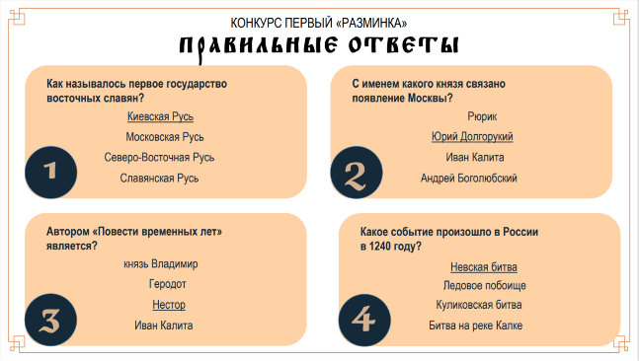
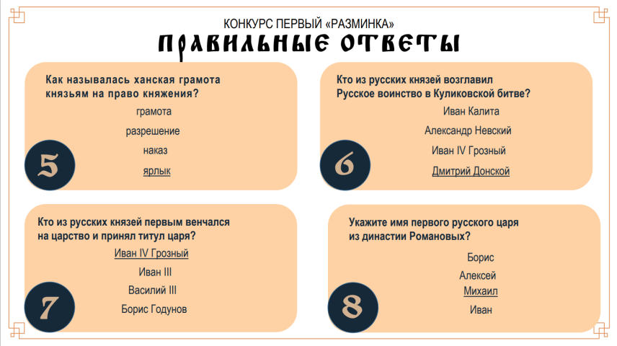
Примеры слайдов с правильными ответами первого конкурса

Педагог: конкурс второй «На знание исторических дат». Вам предложены листы с датами и событиями, вы должны их соотнести, какому событию какая дата подходит. На бумаге с вопросами и ответами необходимо указать только правильную дату выбрав необходимую дату в столбце даты (указать в столбце события дату, вписав ее рядом с событием). Время работы – 3 минуты.
Затем мы все вместе проверяем ваши ответы, жюри записывает баллы. Каждая правильная дата – 1 балл. каждый правильный ответ 1 балл. 8 заданий, 8 баллов.
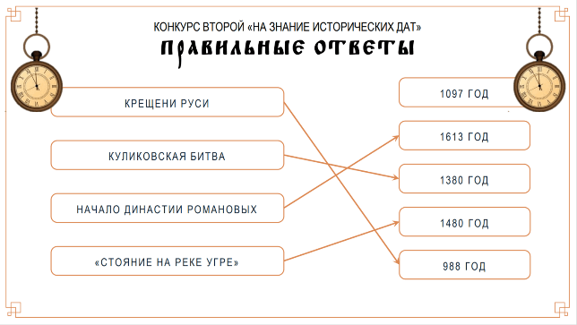
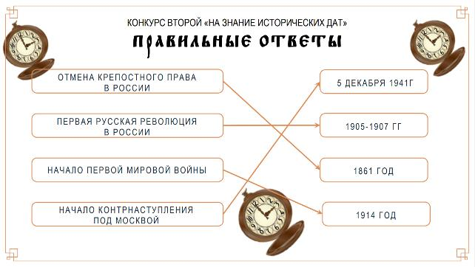
Примеры слайдов с правильными ответами второго конкурса

Помощники раздают листы с названием группы. Время на ответы – 5 минут.
Педагог: Пока жюри подсчитывает баллы идет работа с болельщиками и участниками, гостями и зрителями. На экране картина В.И. Сурикова Боярыня Морозова. На экране картина.
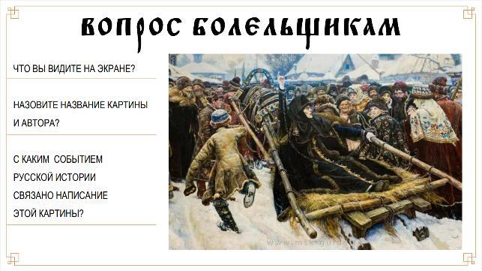
Пример слайда с вопросом для болельщиков

Вопрос болельщикам: Что вы видите на экране? Назовите название картины и автора? С каким событием русской истории связано написание этой картины? Слушаем ответы. Лучший ответ 1 балл.
На экране картина В.И. Сурикова Боярыня Морозова.
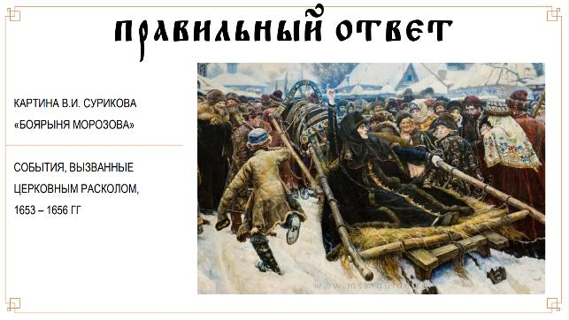
Пример слайда с правильным ответом

Педагог: Итоги двух заданий: Жюри объявляет итоги (5 минут).
Правильные ответы: крещение Руси – 988г., Куликовская битва – 1380г., начало династии Романовых – 1613г., «стояние на реке Угре» – 1480г., отмена крепостного права в России 1861г., первая русская революция 1905-1907г., начало первой мировой войны.,5 декабря 1941г. начало контрнаступления под Москвой.
Педагог: конкурс третий «На знание исторических терминов». Один представитель от команды, выберет себе карточку с терминами (термины скрыты). Отвечаем сразу.
Правильный ответ 1 балл. Каждый правильный ответ 1 балл.
Жюри записывает баллы.
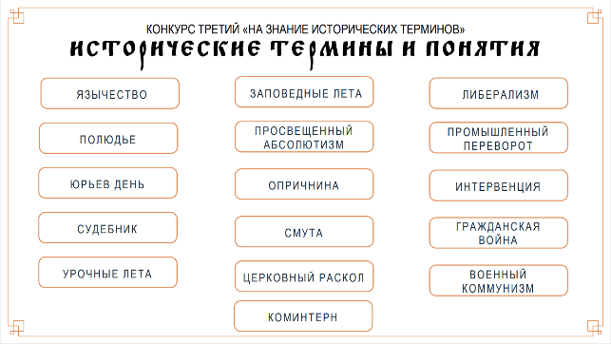
Пример слайда с историческими терминами для третьего конкурса

Исторические термины и правильные ответы:
- «язычество»- религия древних славян до принятия христианства, можно ответить – вера в разных богов и идолов.
- «полюдье» – сбор налогов в Киевской Руси.
- «юрьев день» - сроки перехода крестьян к другому хозяину, один раз в год за неделю до юрьева дня (27 ноября) и неделю после.
- «судебник»– свод законов России, первый судебник был принят при Иване III в 1497году.
- «урочные лета» - сроки розыска и возврата беглых крестьян.
- «заповедные лета» - года, когда отменялся Юрьев день.
- «просвещенный абсолютизм» – политика монархов ряда европейских государств во второй половине XVIII вв. России сложился в годы правления Екатерины II.
- «опричнина» - система мер террористической военной диктатуры по разгрому врагов царя, укреплению единовластия, дальнейшему закрепощению народа введенный Иваном IV в 1564г.
- «смута» - глубокий духовный, экономический, социальный, внешнеполитический кризис постигший Россию в конце XVI – начале XVII в.
- «церковный раскол» – потрясение в общественном сознании вызванное проведением церковной реформы в 1653-1656г., были крайне враждебно восприняты значительной частью крестьян, ремесленников, купцов, казаков, стрельцов, низшего и среднего духовенства и некоторой аристократией. Вызвало раскольническое - старообрядческое движение, основоположником которого становится протопоп Аввакум.
- «коминтерн» - коммунистический интернационал, 3-й интернационал – 1919-1943гг. международная организация, объединявшая компартии различных стран.
- «либерализм» - продукт западной цивилизации, представление о мире, убеждение, построенное на индивидуализме, потребительском отношении к природе, рациональном познании мира, преобладании личного над общественном.
- «промышленный переворот» - система экономических, технологических и социально-политических изменений, обеспечивающих переход от основанного на ручном труде мануфактурного производства к машинному.
- «интервенция» - насильственное вмешательство одного или нескольких государств во внутренние дела другого государства с целью захвата территории, установления своего господства.
- «гражданская война» - это острая форма борьбы между классами, социальными группами, за власть внутри одного государства.
- «военный коммунизм» - это социально-экономическая политика чрезвычайных мер, в годы гражданской войны, с целью сохранения завоеваний революции и построения социализма.
На прослушивание ответов – 15 минут.
Педагог. На ответ 1 минута. Болельщики команд могут дать свой вариант ответа, если команда затрудняется ответить.
Педагог. Пока жюри подсчитывает баллы, прошу все внимание на экран:
Перед вами портрет исторической личности, скажите кого вы видите на экране, как называется картина, кто автор и с каким историческим событием связано? Емельян Иванович Пугачев. Неизвестный художник.
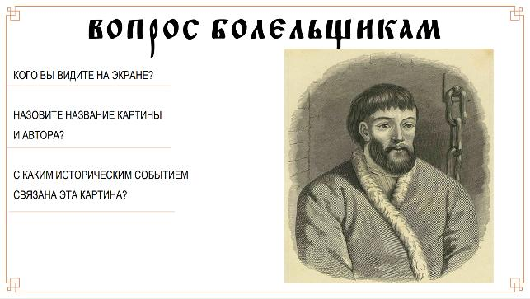
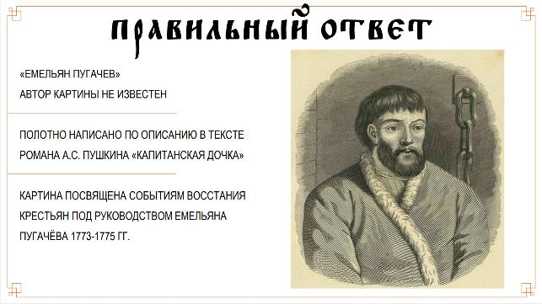
Примеры слайдов с вопросом и ответом для болельщиков

Правильный ответ: портрет. Крестьянская война под предводительством Е. Пугачева. 1773-1775г.г.
Жюри подводит итоги конкурса и объявляет итоги. (предоставляем слово).
Педагог: Четвертый конкурс «Угадай кто это».
«Личность в истории» (на знание исторических личностей)
На знание исторических личностей. Порядок работы: я зачитываю характеристику исторической личности, кто по ходу чтения узнает, о ком идет речь, поднимает руку, кто быстрей поднимет руку отвечает первым. Если команда дает неправильный ответ дается возможность ответить другой команде. За каждую правильно угаданную личность один балл. Помощник внимательно следит кто первый поднимет руку и останавливается около стола этой команды. Жюри внимательно следит, кто первый поднимет руку выслушивает ответ и записывает баллы. Внимание вопрос!
Отрывок 1. «Князь представляется нам тонким политиком, устроителем опустевшей земли. С его именем связано возвышение Москвы. Неважно, что понимать под его прозвищем…: щедрого ли раздавателя милостыни из сумки… или же обыкновенного скупердяя, собравшего в эту сумку, как настоящий скопидом по мелочам, денежные богатства. Для потомков он остался князем, любившим правду, избавившем население Москвы от татарских грабежей и погромов».
Ответ: Иван Калита. (показать обучающимся либо иллюстрацию, либо слайд с изображением Калиты).
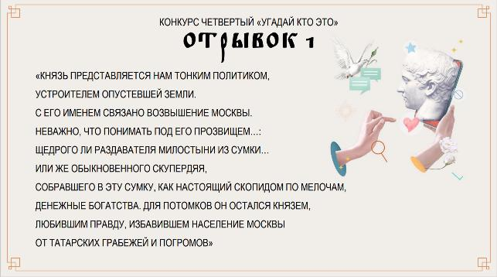
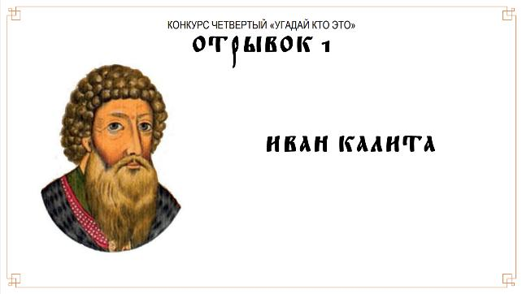
Пример слайдов с вопросом и ответом отрывка 1
Отрывок 2. «Собиратель земли русской и создатель нового русского государства, женившись на племяннице последнего византийского императора получил в наследства герб - двуглавого орла, который стал гербом нового государства, принял титул «Государь Всея Руси», освободитель русских земель от ига монголо - татар».
Ответ: Иван Третий (показать либо иллюстрацию, либо слайд).
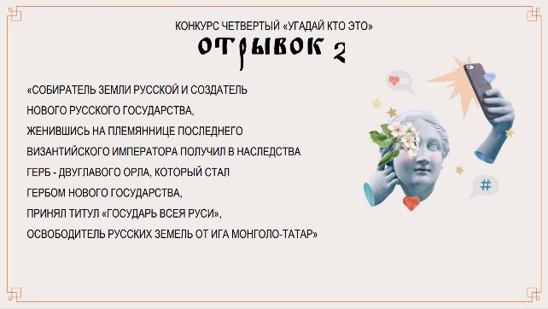
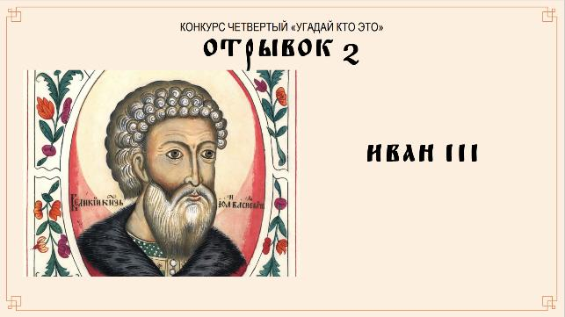
Пример слайдов с вопросом и ответом отрывка 2
Отрывок 3. «В источниках его рождение окружено всевозможными легендами – одна из них гласит, что в день его рождения в Москве была страшная гроза, другая, что какой-то юродивый предсказал его матери Елене Глинской, что у нее родится «хитроумный Тит» и покорит Казанское ханство. В нем странным образом сочетались и ум, и мудрость государя, и жестокость, и припадки ярости, в одном из таких случаев он убил своего сына, наследника.
При нем к России была присоединена Сибирь».
Ответ: Иван 4 Грозный
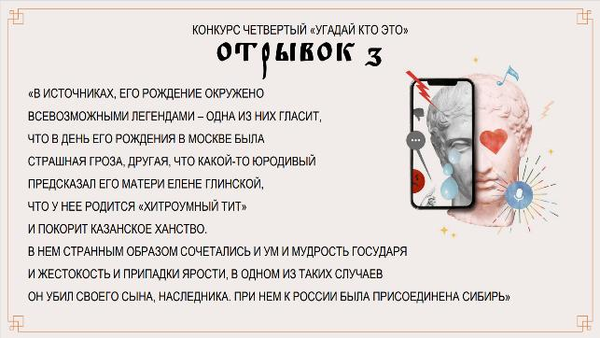
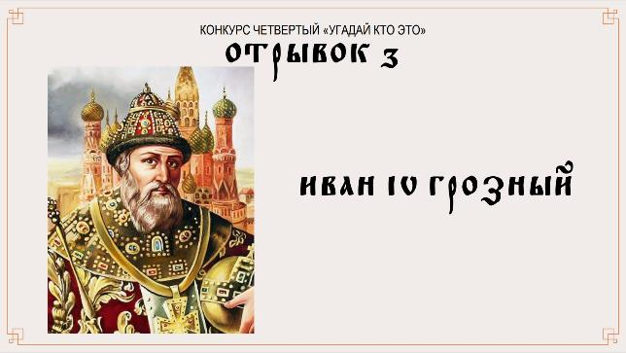
Пример слайдов с вопросом и ответом отрывка 3

Отрывок 4. «Он издал указ, сформировать в городе Тобольске строительные отряды и отправить их для строительства русской крепости на земле томских татар. И была построена крепость и назвали эту крепость Томский городок».
Ответ: Борис Годунов (показать иллюстрацию, либо слайд).
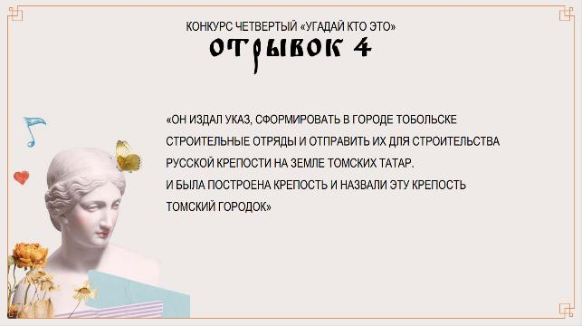
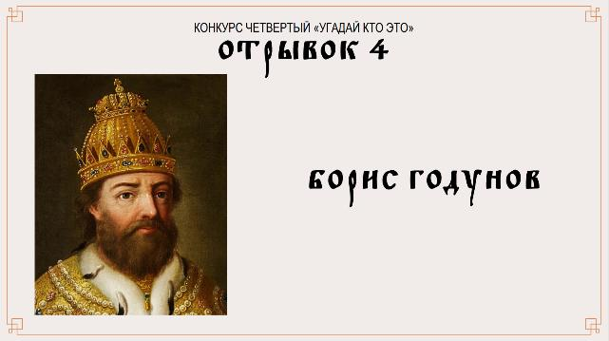
Пример слайдов с вопросом и ответом отрывка 4

Отрывок 5.
Историк Соловьев С.М. так писал о нем: он не возвышался над понятиями своего века, усобиц и войн, не шел наперекор им, не хотел изменить существующий порядок вещей, но личными доблестями, строгим исполнением обязанностей прикрывал недостатки существующего порядка, делал его не только сносным для народа, но и способным удовлетворять его общественным потребностям".
Ответ: Князь Владимир Мономах.
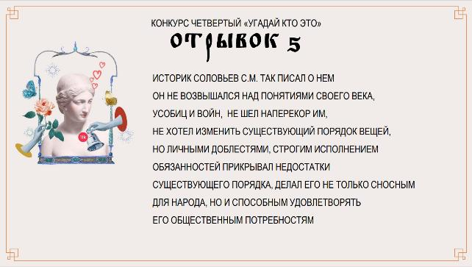
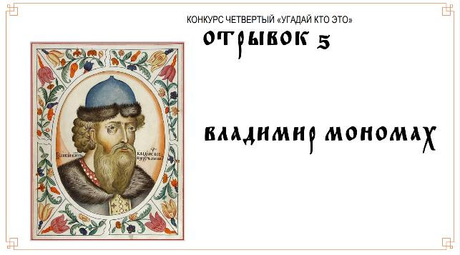
Пример слайдов с вопросом и ответом отрывка 5

Отрывок 6.
Н. М. Карамзин, признавая этого государя Великим, но критикует за чрезмерное увлечение иностранным, стремление сделать Россию Голландией. Резкое изменение «старого» быта и национальных традиций, предпринятое им, по мнению историка, далеко не всегда оправдано. В результате русские образованные люди «стали гражданами мира, но перестали быть, в некоторых случаях, гражданами России».
В. О. Ключевский считал, что он делал историю, но не понимал её. Чтобы защитить Отечество от врагов, он опустошил его больше всякого врага… После него государство стало сильнее, а народ - беднее. «Вся преобразовательская его деятельность направлялась мыслью о необходимости и всемогуществе властного принуждения; он надеялся только силой навязать народу недостающие ему блага. Горе грозило тому, кто хоть тайно, хоть во хмелю задумался бы: К добру ли ведёт нас царь, и не напрасны ли эти муки, не приведут ли они к мукам злейшим на многие сотни лет? Но думать, даже чувствовать что-либо, кроме покорности было воспрещено».
Ответ: Петр I.
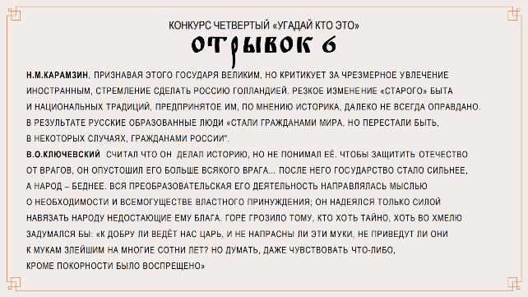
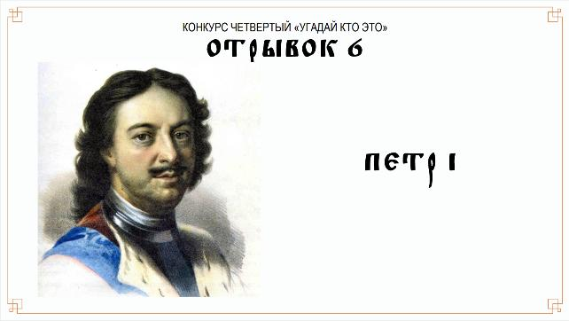
Пример слайдов с вопросом и ответом отрывка 6

Жюри подводит и оглашает итоги конкурса.
Педагог: переходим с вами к заключительному конкурсу пятому конкурсу «Работа с историческим источником».
«На умение работать с историческим первоисточником».
988 год – важная дата в истории государства, принятие христианства, вместе с христианством на Руси появляется славянская письменность, начинают писаться первые книги на русском языке, появляются первые книги.
Вашему вниманию предлагается отрывок из «Повести Временных лет» исторического источника 12 века. (показать слайды или иллюстрации Нестора и азбуки, первых книг) о создании славянской азбуки.
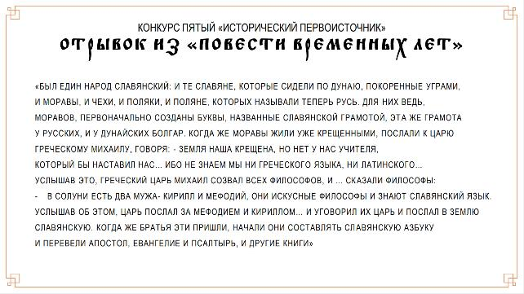
Отрывок из «Повести временных лет»

Вы должны познакомиться с текстом, изучить его и выполнить задания: отмечаем в тексте исторического источника ответ на вопрос – подчеркиванием! Вам предложены четыре задания, за каждый правильный ответ – 1 балл. Время выполнения 10 минут.
Ответы отмечать в тексте документа. Время работы 10 минут.
«ПОВЕСТЬ ВРЕМЕННЫХ ЛЕТ» об изобретении русской азбуки.
«Был един народ славянский: и те славяне, которые сидели по Дунаю, покоренные уграми, и моравы, и чехи, и поляки, и поляне, которых называли теперь русь. Для них ведь, моравов, первоначально созданы буквы, названные славянской грамотой, эта же грамота у русских, и у дунайских болгар.Когда же моравы жили уже крещенными, послали к царю греческому Михаилу, говоря: - Земля наша крещена, но нет у нас учителя, который бы наставил нас… ибо не знаем мы ни греческого языка, ни латинского…Услышав это, греческий царь Михаил созвал всех философов, и … сказали философы: - В Солуни есть два мужа- Кирилл и Мефодий, они искусные философы и знают славянский язык. Услышав об этом, царь послал за Мефодием и Кириллом… и уговорил их царь и послал в землю Славянскую. Когда же братья эти пришли, начали они составлять славянскую азбуку и перевели Апостол, Евангелие и Псалтырь, и другие книги».

Задание1. Как первоначально называли славянские буквы?

Задание 2. В чем автор видит главные причины принятия азбуки?

Задание 3. Назовите имена создателей славянской азбуки.

Задание 4. Какие первые книги создатели славянской азбуки перевели на славянский язык?
Ребята выполняют задание и сдают работы жюри. Пока жюри проверяет и выставляет баллы педагог зачитывает правильные.
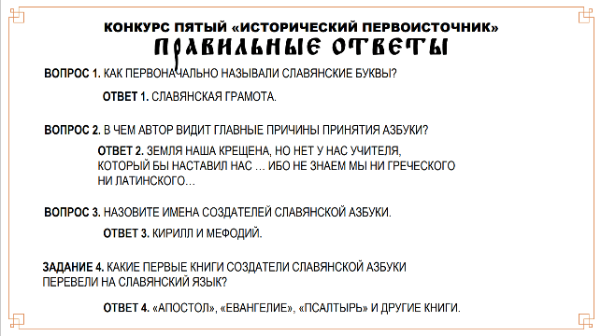
Пример слайда с правильными ответами

Педагог:( обсуждение с болельщиками команд)
Каким образом при Иване IV можно было отличить опричника от обычного человека?
Ответ: черная одежда, на седле лошади или на одежде была метла, символизирующая, что ею они выметут измену из государства, и волчий или собачий хвост – символ преданности царю.
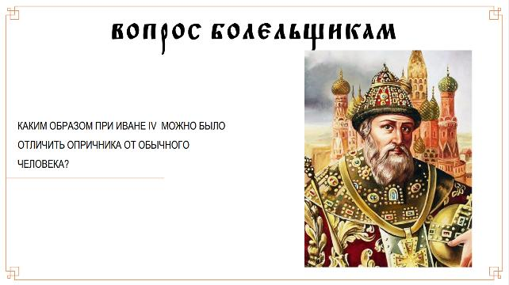
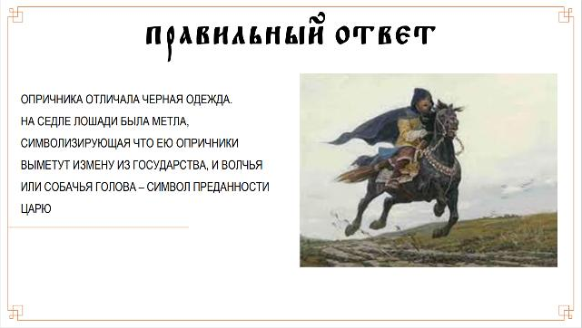
Примеры слайдов с вопросом и ответом для болельщиков

Жюри объявляет итоги (заключительного конкурса) общие баллы, группу победителя игры.
Педагог: подошла к концу наша интеллектуальная игра-конкурс «Знатоки истории».
Пока жюри считает итоговые баллы, подведем итоги конкурса.
- Педагог подводит общие итоги, что удалось,
- Какие были ошибки,
- Какие трудности возникли при выполнении заданий (или не возникли),
- Отмечает самых активных участников, самую быструю команду.
- Все благодарят друг друга.
Жюри объявляет итоги игры-конкурса и награждает победителей и лучшую команду болельщиков.

Список источников и литературы:
- А.Н. Сахаров, А.Н. Боханов. История России XVII-XIX века. Москва «Русское слово» 2005г.
- В.В. Артемов, Ю.Н. Лубченков. История. Учебник для образовательных учреждений. Москва. 2007г.
- ЕГЭ История 2013 год. Тренировочные задания. Москва. «Эксмо», 2012г.
- И.А. Загладин, Н.А. Симония. История. История России и мира. Учебное пособие 10 кл. Москва. «Русское слово», 2008г.
- Материалы сети Интернет.
- С.Г. Горяйнов, А.А. Егоров. История России 9-18 вв. Учебное пособие для школ, лицеев, гимназий, колледжей. Ростов-на-Дону. «Феникс», 1996г.
- С.Г. Горяйнов. Задачник по истории России. Ростов на- Дону "Феникс" 1996г.

Приложение 1. Примеры наградных документов
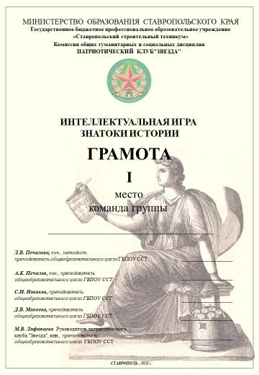
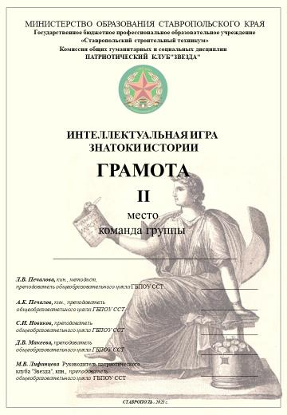

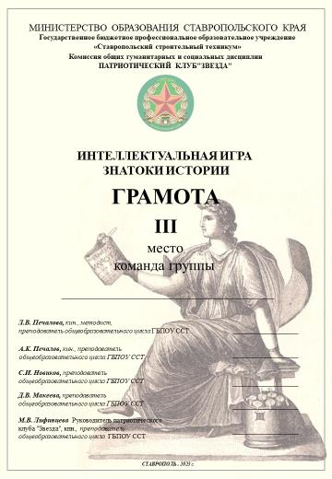

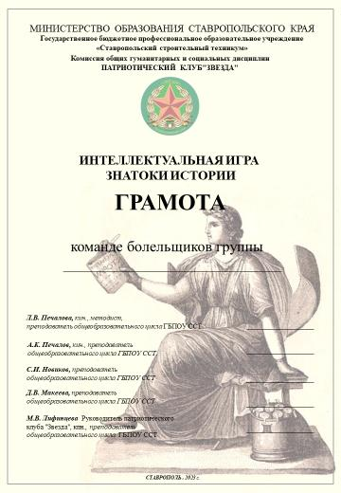

Приложение 2. Оценочная ведомость
